文档编号____________
保密级别____________

软件测试工程师管理系统
需求分析报告

浙江农林大学

目 录

1 引言 3
1.1 编写目的 3
1.2 项目背景 3
1.3 定义 3
1.4 参考资料 3
2 项目概述 3
2.1 软件总体说明 3
2.2 总体数据流图 3
2.3 使用者的特点 4
2.4 条件和限制 4
3 运行环境 4
3.1 运行软件系统所需的设备能力 4
3.2 支持软件环境 4
3.3 接口 4
3.4 故障处理 4
4 软件详细要求 4
4.1 性能需求 4
4.2 功能需求 4
4.2.1输入工程师资料 5
4.2.2删除指定工程师资料 5
4.2.3查询指定工程师资料 6
4.2.4修改指定工程师资料 6
4.2.5计算工程师月薪水 6
4.2.6保存工程师资料 6
4.2.7输入工程师资料 6
4.2.8输出工程师资料 6
4.2.9清空所有工程师资料 6
4.2.10打印工程师资料信息报表 6
4.2.11从文件重新得到工程师资料 7
4.2.12退出系统 7
5 数据需求 7

引言

编写目的
本软件需求规格说明的目的在于为《软件测试工程师管理系统》项目的开发提供：
- 提出软件总体要求，作为软件开发人员和最终使用者之间相互了解的基础；
- 提出软件功能要求、性能要求、接口要求、数据结构等要求，作为软件设计和程序编制的基础；
- 为软件测试提供依据。
本软件需求规格说明的读者对象主要是项目主管、软件设计人员和最终用户。

项目背景
该项目的实施主要是为提高公司人员的管理效率，更快的了解公司的人员的组成结构和详细资料而进行旧版本的更新。
- 本系统的名称：员工管理系统
- 本项目的用户是：公司的人事管理部门（一般用户），系统管理员
- 本项目的开发者：叶震源，徐遹达，苏一少，李钰枫
- 本项目采用的架构模式为C/S架构

定义
数据字典：关于数据的信息的集合，也即是对数据流图中包含的元素的定义的集合。
MVC Model View Controller，是模型(model)－视图(view)－控制器(Controller)的缩写。
UCM 是 UESTC Campus Map 的简称。

参考资料
（0）《软件测试工程师管理项目条款》—Js.Me。
（1）《软件工程导论》（第6版）清华大学出版社
（2）MySQL官方文档：https://dev.mysql.com/doc/refman/5.7/en/
（3）HTML5官方文档：https://www.w3.org/html/ig/zh/wiki/HTML5
（4）jQuery官方文档：https://www.jquery123.com/
（5）Flask官方文档：https://flask.palletsprojects.com/en/1.0.x/

项目概述

软件总体说明
本项目的目标是完成一个计算机人事管理系统，实现人事管理的自动化。系统的主要功能包括：人事信息的录入、管理、查询、删除、生成报表，记录操作人的修改性次数等。
进入本系统提供用户选择菜单，要求人机界面友好，具有错误处理。

总体数据流图
按照功能设计，系统数据流图如下：
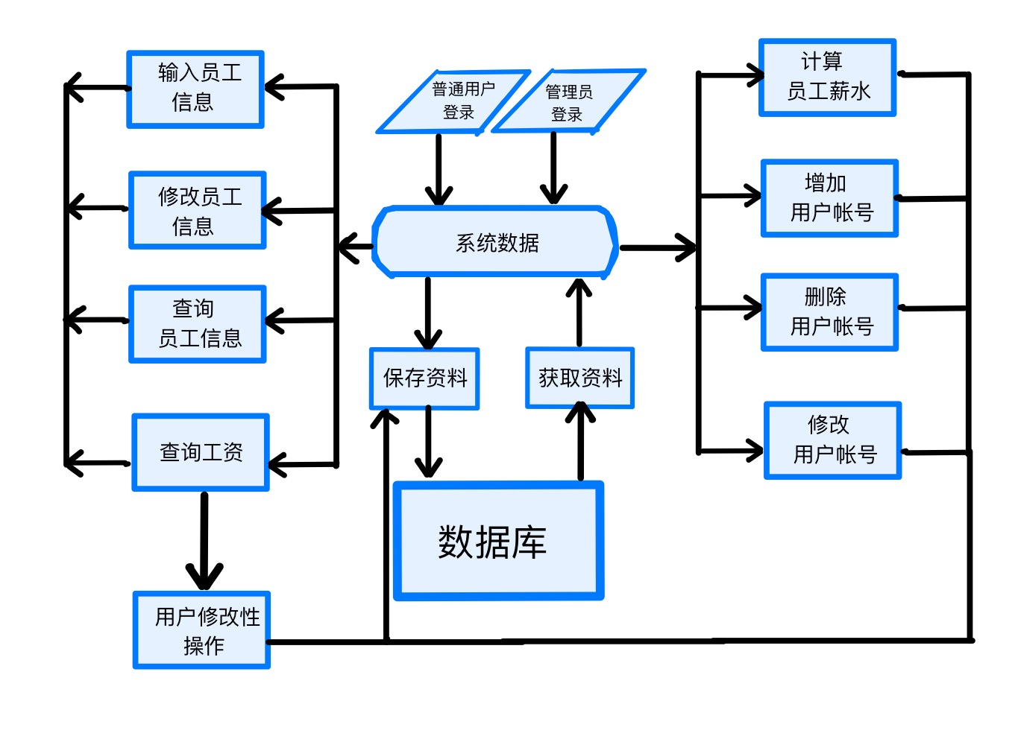
图一：系统数据流图

使用者的特点
本软件的最终用户是公司人事部门员工和公司运维人员。具有计算机操作和使用技能。且熟悉业务。

条件和限制
为了使本系统尽快投入使用，要求本系统的开发周期较短，要求在年内3个月内完成。因此要求系统设计一人，程序员两人，测试工程师一人。

运行环境
本软件的最终运行环境是操作系统Windows，系统要求Windows95/98/2000/me/NT/XP及以上环境，要求有中文平台或操作系统为中文的计算机上，运行软件系统所需的设备能力
一台微机：主频>=2.5Ghz，硬盘>=256G，内存>= 8G；

支持软件环境
操作系统：Windows，版本最低要求Windows95/98/2000/XP。
开发环境：Microsoft Visual C++6.0,Visual Studio2017；

接口
不需要网络环境；
在界面上，要求使用鼠标选择，用户可以随时选择菜单进行；
在操作上，要求操作简单，通过少数的选择菜单或单击按钮即可完成操作；
在系统运行任何阶段，提示给用户当前系统的状态。

故障处理
当系统缺少参数等情况时，给出提示，并返回安全状态；
当系统出现故障无法返回时，用户的数据不能丢失，重新其它系统，可实现数据恢复。

软件详细要求

性能需求
要求本系统在完成各项功能的同时，要求系统处理迅速，处理事务需要长时间时，提示用户等待且等待时间在用户可接收的范围之内。

功能需求
根据系统功能的需要，对系统的功能进行划分，表示如下图：

增加指定员工账号
删除指定员工账号
修改指定员工账号或密码
输入员工信息
修改员工信息
查询员工信息
查询员工工资薪水
计算员工薪水

记录用户的修改性次数

退出系统
员工信息管理系统
图二：软件测试工程师管理系统功能
下面详述每一项功能的要求：

4.2.1增加指定员工账号
员工能否登陆系统取决与管理员是否为其创建员工账号，员工自身无法创建账号
管理员创建账号时：
账号为员工工号，不能其他字符
密码是都为1

4.2.2输入员工信息
员工登陆后应第一时间填写身份资料
员工的资料主要包括：工号、姓名、性别、生日、籍贯、学历、地址、电话、工龄、基本薪水。
工号：工号为字符，工号使用3位字符，格式为001、002….，不能重复。
姓名：为字符，最长不超过50个字符。不能为空。
性别：用字符男，女表示 不能为空
生日：在下拉框选择。范围是（1950，2000）
籍贯：使用字符表示，最长不超过50个字符。可以为空。
学历：使用字符表示，限制为本科，小学，中学，专科，硕士，博士，其他
地址：使用字符表示，最长不超过50个字符。可以为空。
电话：使用字符表示，最长不超过11个字符。且必须为正常号码，不能为空。
工龄：使用数字表示[0,50]。
对这些输入的信息进行合法性检查。保证系统接收合法的输入。用户输入错误时具有提示功能和重新输入功能。

4.2.3修改指定员工账号或密码
在员工忘记密码后，只有管理员才有资格修改员工账号或者密码

4.2.4修改员工信息
员工登陆后，如有身份填写问题可在修改信息页面中修改

4.2.5查询员工信息
显示员工的身份信息

4.2.6计算员工工资薪水
根据当月的月效益，计算员工的当月工资。在计算其工资时要扣除当月的保险金。计算薪水的算法如下：
员工的月应发的薪水如下计算方法：
税费=（总工资-3000）*0.05
薪水＝（基本工资＋工龄*100-保险费用-税费）

4.2.7记录用户的修改性操作
用户每次点击确认修改时，对自己身份修改的操作应该记录下来，保存在数据库里

4.2.12退出系统
当用户不再使用该系统后，可退出该系统。如果用户进行了影响员工资料信息的操作，提示用户是否进行保存。

数据需求
软件测试员工资料数据类型和说明。

成员 | 类型 | 说明
编号 | 字符 | 用3位字符表示。例如：001
姓名 | 字符 | 0<表示长度<=50
性别 | 字符 | 女、男
出生日期 | 可使用结构体 | 年四个数字(1950<2000)、月两个数字(1-12)、日(1-31)
学历 | 字符（枚举） | 本科，小学，中学，专科，硕士，博士，其他
籍贯 | 字符 | 0<表示长度<=50
地址 | 字符 | 0<表示长度<=50
电话 | 字符（数字或-） | 表示长度限制只能11位
工龄 | 整型 | 0<工龄<50
基本工资 | 实型 | 0<工资

